ДИАГНОСТИЧЕСКАЯ РАБОТА ПО БИОЛОГИИ, 10 КЛАСС
Светова Светлана Александровна,
учитель биологии,
МБОУ СОШ №19,
город Черногорск, Республика Хакасия

Инструкция по выполнению работы
Проверочная работа включает в себя 7 заданий. На выполнение работы отводится 40 минут. Записывайте ответы на задания в отведённом для этого месте в работе. В случае записи неверного ответа зачеркните его и запишите рядом новый. При выполнении заданий Вы можете использовать черновик. Записи в черновике проверяться и оцениваться не будут. Советуем выполнять задания в том порядке, в котором они даны. Для экономии времени пропускайте задание, которое не удаётся выполнить сразу, и переходите к следующему. Если после выполнения всей работы у Вас останется время, Вы сможете вернуться к пропущенным заданиям. Баллы, полученные Вами за выполненные задания, суммируются. Постарайтесь выполнить как можно больше заданий и набрать наибольшее количество баллов.
Желаем успеха!

Спецификация диагностической работы для оценки уровня сформированности навыков смыслового чтения и умения работать с информацией
1. Структура диагностической работы.
Диагностическая работа состоит из 7 заданий: 3 задания с кратким ответом (КО) и 4 задания с развёрнутым ответом (РО).
В работе представлены как задания базового уровня сложности, так и задания повышенного уровня сложности (до 30% заданий).
2. Время выполнения работы.
На выполнение всей диагностической работы отводится 40 минут.
3. Условия проведения диагностической работы, включая дополнительные материалы и оборудование.
Строгое соблюдение инструкции по проведению диагностической работы. Дополнительные материалы и оборудование не предусмотрены.
4. Система оценивания отдельных заданий и работы в целом
Задания №№ 1-4, 7 оцениваются в 2 балла. Задания №№ 5 и 6 оцениваются в 3 балла согласно критериям оценивания. Максимальный первичный балл за выполнение всей работы – 16 баллов.
5. Распределение заданий диагностической работы по проверяемым метапредметным результатам. Таблица 1
№ задания | Код | Тип задания | Примерное время на выполнение задания, мин. | Максимальный балл за задание
1 | П-10.3, П-10.8  Р-10.1 | РО | 10 | 2
2 | П-10.1 | КО | 2 | 2
3 | П-10.9 | КО | 2 | 2
4 | П-10.8  Р-10.3 | РО | 5 | 2
5 | П-10.8  Р-10.3 | РО | 8 | 3
6 | П-10.3  Р-10.1 | РО | 10 | 3
7 | П-10.9 | КО | 3 | 2
7 заданий |  |  | 40 минут | 16 баллов

Диагностическая работа для оценки уровня сформированности навыков смыслового чтения и умения работать с информацией для учащихся 10 классов
Задание 1. Проанализируйте данные таблицы и выполните задания 1.1.

В суде рассматривался иск об установлении отцовства ребёнка. Был сделан анализ крови ребёнка и его матери. У ребёнка она оказалась III(B), а у матери – II(A).

 |  | Группа крови отца
 |  | I(0) | II(A) | III(B) | IV(AB)
Группа крови матери | I(0) | I(0) | II(A)  I(0) | III(B)  I(0) | II(A)  III(B) | Группа крови ребенка
Группа крови матери | II(A) | II(A)  I(0) | II(A)  I(0) | Любая | II(A)  III(B)  IV(AB) | Группа крови ребенка
Группа крови матери | III(B) | III(B)  I(0) | Любая | III(B)  I(0) | III(B)  IV(AB) | Группа крови ребенка
Группа крови матери | IV(AB) | II(A)  III(B) | II(A)  III(B)  IV(AB) | II(A)  III(B)  IV(AB) | II(A)  III(B)  IV(AB) | Группа крови ребенка

1.1. Женщина утверждает, что отцом её ребёнка является мужчина с IV(АВ) группой крови. Может ли он быть отцом этого ребёнка?

Ответ:____________________________________________________________________________________________________________________
1.2. Руководствуясь правилами переливания крови, решите, может ли ребёнок быть донором крови для своей матери.

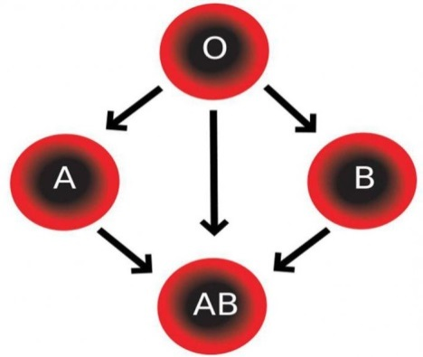

Ответ:____________________________________________________________________________________________________________________

1.3. Используя содержание текста «Переливание крови» и данные таблицы «Группы крови по системе АВ0», объясните своё решение.
Группа крови | Антигены  эритроцитов | Антитела  плазмы
I группа | — | $α$ и $β$
II группа | A | $$β$$
III группа | B | $$α$$
IV группа | A и B | —
* Примечание.
Антиген – любое вещество, которое организм рассматривает как чужеродное или потенциально опасное и против которого обычно начинает вырабатывать собственные антитела.
Антитела – белки плазмы крови, образующиеся в ответ на введение в организм человека бактерий, вирусов, белковых токсинов и других антигенов.
Ответ:____________________________________________________________________________________________________________________

Задание 2. Используя содержание текста «Переливание крови» и знания школьного курса биологии решите задачу.
Иван интересуется, какой у него резус-фактор: отрицательный, как у его отца, или положительный, как у матери и её родителей. Определите генотипы членов семьи по этому признаку. Ответы занесите в таблицу.
Ответ:
Мать | Отец | Сын
Задание 3.
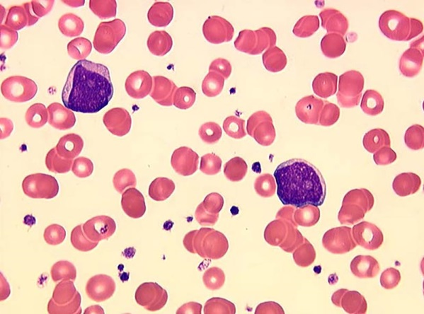
1

2

3.1.Рассмотрите изображение микропрепарата клеток крови. Какой цифрой обозначена клетка, которая синтезирует антитела – иммуноглобулины?
Ответ_______________________________________________________________
3.2.Назовите клетки крови, численность которых многократно превышает численность остальных клеток.
Ответ_______________________________________________________________

4. Перед вами результаты общего анализа крови молодой женщины. Как вы думаете, что скажет врач, ознакомившись с этими результатами? Предположите, какие симптомы могут проявляться у этой пациентки.

Показатели | Результат | Норма
Гемоглобин | 110г/л | Муж — 130–160 г/л  Жен — 120–140 г/л
Эритроциты | 3*10¹²клеток/л | Муж — 4–5*10¹² клеток/л  Жен — 3,9–4,7*10¹² клеток/л
Лейкоциты | 8*10⁹ клеток/л | 4–9*10⁹ клеток/л
Тромбоциты | 211*10⁹/л | 200–400*10⁹/л
Ответ:_______________________________________________________________________________________________________________________________________________________________________________________________

5. Используя содержание текста «Эволюция эритроцитов» и рисунок эритроцита человека и лягушки проведите сравнительный анализ и ответьте на вопросы.
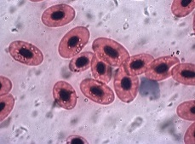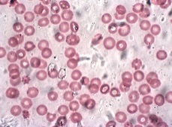
Отличаются ли эритроциты лягушки и человека по форме и размерам? Можно ли говорить о том, что эритроциты млекопитающих имеют более прогрессивные характеристики? Перечислите прогрессивные характеристики эритроцитов млекопитающих. Предположите, в каком направлении идёт эволюция эритроцитов. $∙$
Ответ:_______________________________________________________________________________________________________________________________________________________________________________________________
6. В медицинской генетике широко используется генеалогический метод. Он основан на составлении родословной человека и изучении наследования того или иного признака. В подобных исследованиях используются определённые обозначения. Изучите фрагмент родословного древа одной семьи, у некоторых членов которой есть гемофилия. Фрагмент родословного древа семьи.

- женщина

- мужчина

- проявление исследуемого
признака - гемофилия

Используя предложенную схему, определите:
1) данный признак доминантный или рецессивный;
2) данный признак сцеплен или не сцеплен с половыми хромосомами;
3)определите возможные генотипы детей.
Ответ:
1)
2)
3)
Ответ:_______________________________________________________________________________________________________________________________________________________________________________________________
7. Определите, сколько литров крови содержится в организме человека, масса которого составляет 47 кг, если известно, что на долю крови приходится 7 % от массы тела, а плотность крови равна 1,06 г/см³.
Ответ:_________________________________________________________
Ответы и критерии оценивания
Задание1.
Содержание верного ответа и указания по оцениванию (правильный ответ должен содержать следующие позиции) | Баллы
Элементы ответа:
1.1) да;
1.2) нет;
1.3) в результате одновременного нахождения в кровяном русле матери при переливании одноимённых антигенов B ребёнка и антител β (матери) произойдёт склеивание эритроцитов, что может привести к смерти матери
Ответ включает в себя все названные выше элементы | 2
Верно указаны первый и второй элементы ответа, ИЛИ верно указан третий элемент ответа | 1
Верно указан только первый или только второй элемент ответа, ИЛИ ответ неправильный | 0
Максимальный балл | 2

Задание 2.
Мать | Отец | Сын
$${Rh}^{+}{Rh}^{+}$$ | $${Rh}^{-}{Rh}^{-}$$ | $${Rh}^{+}{Rh}^{-}$$

Задание 3
3.1.-2
3.2.- эритроциты
Задание 4
1)У молодой женщины пониженное содержание гемоглобина и эритроцитов.
2) Малокровие, или анемия, – это заболевание, которое характеризуется уменьшением числа эритроцитов или же снижением количества гемоглобина, содержащегося в этих кровяных тельцах.
Основные причины малокровия – это нехватка такого микроэлемента, как железо.

Задание 5
1)Эритроцит лягушки крупнее и содержит ядро, эритроцит человека мельче, без ядра.
2)Прогрессивные характеристики эритроцитов: маленькие размеры - позволяют протискиваться через мелкие сосуды, отсутствие ядра - больше присоединяют кислорода, двояковогнутая дисковидная формы – увеличение общей площади.
3)Эволюция эритроцитов идёт по пути уменьшения размеров, утраты ядра и развития двояковогнутой дисковидной формы.

Задание 6
1) рецессивный признак;
2) сцеплен с Х-хромосомой;
3) $Х^{H} Х^{h}$*$Х^{H}Y$
F:$Х^{H}Х^{H}; Х^{H}Х^{h}; Х^{H}Y; Х^{h}Y$

Задание 7

V=$\frac{m}{ρ}$ = $\frac{47*0,07*1000}{1,06}$=3103 ${см}^{3}$=3,103
Текст к диагностической работе

Переливание крови
Слово «донор» происходит от латинского слова «donare», что значит «дарить». Донорство — это добровольное пожертвование части своей крови в пользу больного человека, нуждающегося в переливании крови. Переливания крови жизненно необходимы людям, больным анемией, гемофилией и многими онкологическими заболеваниями. Иногда переливания крови необходимы пациентам, перенёсшим сложную операцию, ожоги или тяжёлые роды.
В наше время донорство крови — обычная процедура, донором может стать любой человек старше 18 лет и не имеющий противопоказаний к донорству. Но человечество шло к этому очень долго.
Ещё в XIX веке предпринимались попытки переливания крови от человека к человеку, но они не всегда проходили успешно. Было понятно, что кровь одного человека не всегда совместима с кровью другого. Лишь в начале XX века учёные обнаружили, что кровь разных людей отличается некоторыми характеристиками. Так были открыты группы крови. Исследователи выявили четыре группы крови, их обозначают римскими цифрами I, II, III, IV или символами О (ноль), А, В, АВ.
Кроме групп крови существуют и другие характеристики, отличающие кровь одного человека от крови другого. Например, резус-фактор. Этот белок был впервые обнаружен в крови у макак-резусов, отсюда и название. Резус-фактор находится на поверхности эритроцитов. У 85 % людей этот белок есть, поэтому их называют резус-положительными (${Rh}^{+}{Rh}^{+}, {Rh}^{+}{Rh}^{-})$, а у 15 % людей этого белка нет (${Rh}^{-}{Rh}^{-})$, поэтому их называют резус-отрицательными. Переливание резус-положительной крови резус-отрицательному человеку может привести к серьёзным осложнениям.
Основным риском при переливании крови является агглютинация. Агглютинация — процесс склеивания эритроцитов, который ведет к их разрушению. Это означает, что агглютинация происходит при совмещении крови с одноименными антигенами и агглютининами А и а, В и b. При таком сочетании антитела (а или b) выработанные для недостающего антигена (А или В) разрушают донорские эритроциты, в результате чего происходит их оседание и последующий гемолиз (распад).
Кровь является основным транспортировщиком кислорода по всем клеткам организма, поэтому впоследствии распада эритроцитов образовывается гемотрансфузионный шок, что может стать причиной тяжелых последствий и даже смертельного исхода. Именно исходя из таких рисков большое внимание уделяют при переливании крови схемам групп крови совместимым между собой.

Эволюция эритроцитов
Эволюция эритроцитов идёт по пути уменьшения размеров, утраты ядра и развития двояковогнутой дисковидной формы. Маленькие размеры эритроцитов позволяют протискиваться через мелкие сосуды. Кроме того, чем мельче эритроциты, тем больше их содержится в кровотоке, увеличивается общая площадь поверхности этих клеток, а значит, они могут захватить больше кислорода, чем крупные эритроциты. Отсутствие ядра позволяет вместить в себя больше гемоглобина, а дисковидная двояковогнутая форма укорачивает кислороду путь от мембраны клетки к гемоглобину.

Царская болезнь
Такое название получила гемофилия — генетическое заболевание, связанное с нарушением свёртываемости крови.
При гемофилии возникают кровоизлияния в суставы, мышцы и внутренние органы, резко возрастает опасность гибели больного от кровоизлияния в мозг и другие жизненно важные органы. Даже незначительные ушибы и порезы могут вызвать у больного гемофилией длительные кровотечения.
Эта болезнь известна очень давно, но самой известной высокопоставленной носительницей гемофилии считается английская королева Виктория. Именно она передала «по наследству» эту болезнь царствующим семьям Германии, Испании и России. В России гемофилией страдал царевич Алексей — сын последнего русского императора Николая II.
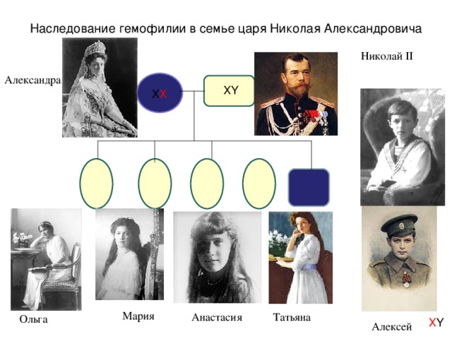
Среди историков существует мнение, что гемофилия царевича стала косвенной причиной серьёзных политических изменений в России. Когда царевич был совсем маленьким, император Николай II познакомился с сибирским крестьянином Григорием Распутиным. Этому человеку удавалось облегчать симптомы болезни маленького царевича, чем он и заслужил доверие императора и императрицы. Впоследствии Григорий Распутин перестал быть просто «лечащим врачом» и стал вмешиваться в политику государства, подрывая авторитет царской семьи.

